Настройка и работа с Webinar

Платформа Webinar.ru представляет собой систему для удаленного проведения встреч, вебинаров, курсов и других мероприятий. На платформе зарегистрировано более 10 тыс. компаний, которые каждый месяц проводят 19,5 тыс. вебинаров с аудиторией 1,1 млн человек. Сервис ориентирован на работу с юридическими лицами.

Возможности Webinar

Webinar представляет собой многофункциональную экосистему с несколькими платформами для проведения различных мероприятий через интернет:
- Webinar — проведение вебинаров;
- Webinar Enterprise — вебинары для компаний со штатом свыше 100 сотрудников;
- COMDI — организация онлайн-трансляций (обучение, презентации, партнерские конференции, обращения к сотрудникам);
- We Study — организация обучающих курсов;
- Webinar Meetings — совещания, тренинги, встречи онлайн.

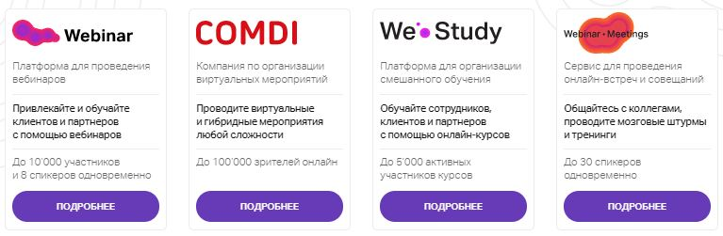

Поскольку сфера деятельности сервиса весьма обширна, остановимся только на вебинарах и возможностях платформы:
- подготовка и проведение вебинаров, встреч и совещаний;
- наличие виртуального помощника;
- хранение файлов в облаке Webinar;
- чат;
- демонстрация собственных видеофайлов, роликов со сторонних сервисов;
- тестирование, организация голосования;
- использование маркера для рисования и совместная работа на виртуальной доске;
- демонстрация экрана;
- брендирование с использованием баннеров, лого и другой корпоративной атрибутики;
- автоматическая запись мероприятия с инструментами для последующего редактирования (обрезка, выбор качества картинки, конвертация в MP4 и пр.);
- конструктор лендинга вебинара;
- оповещение о вебинаре;
- статистика и аналитика;
- API.

Создание и настройка вебинара

Сервис доступен после регистрации и подходит для мобильных и десктопных устройств. Система работает без установки специализированного ПО. Как запуск, так и участие в мероприятии можно организовать с десктопного устройства без предустановки клиента (через браузер). Для мобильного устройства необходимо установить приложение Webinar.

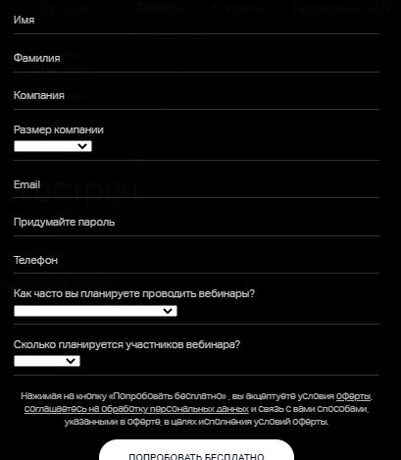

Для регистрации на платформе необходимо ввести контактные данные, придумать пароль и ответить на вопросы о частоте проведения и количестве участников мероприятия. После регистрации учетной записи пользователю будет доступен вход в личны й кабинет и бесплатное создание вебинара.

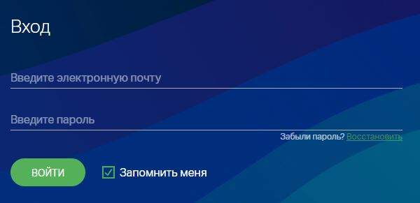

Войдя в аккаунт, вы можете создать вебинар под свои задачи или потренироваться для запуска будущих проектов. Для этого выберите опцию «Запланировать» и заполните основные поля в форме:
- название;
- время и дата проведения;
- длительность мероприятия.

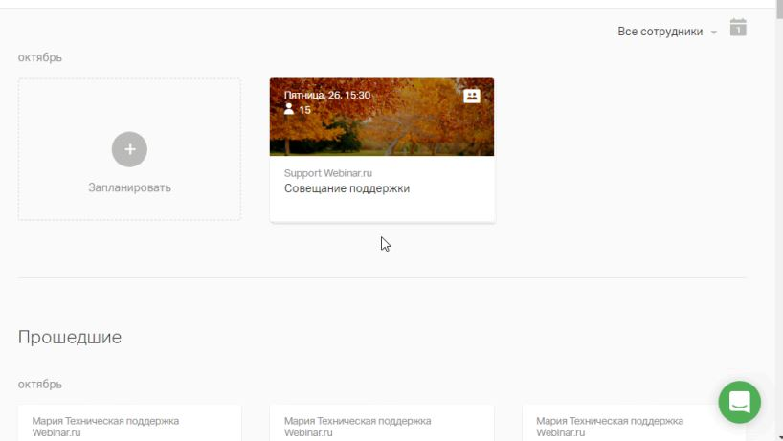

Для привлечения участников создайте лендинг вебинара — стартовую страницу, на которой можно добавить:
- основные данные о мероприятии (тема, дата, время, периодичность, длительность, стоимость);
- подробное описание, представление спикеров;
- логотип организации;
- запоминающийся URL страницы;
- форму регистрации (если формат закрытый);
- опция «Вопросы ведущему»;
- файлы для предварительного ознакомления;
- видео с ПК или сторонней платформы.

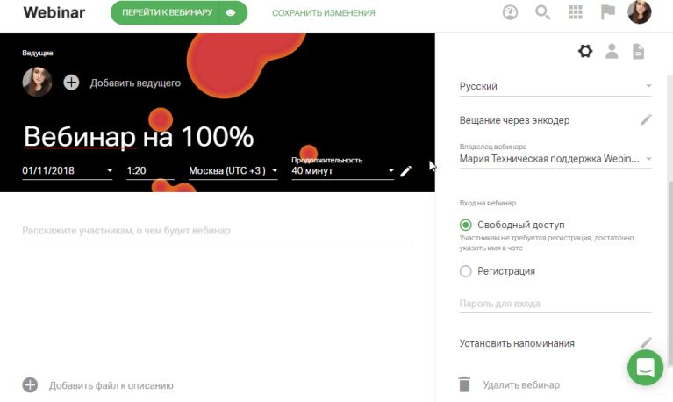

После завершение работы над лендингом воспользуйтесь соответствующей опцией и просмотрите, каким его будет видеть потенциальный участник. Обязательно пользуйтесь опцией «Сохранить изменения».

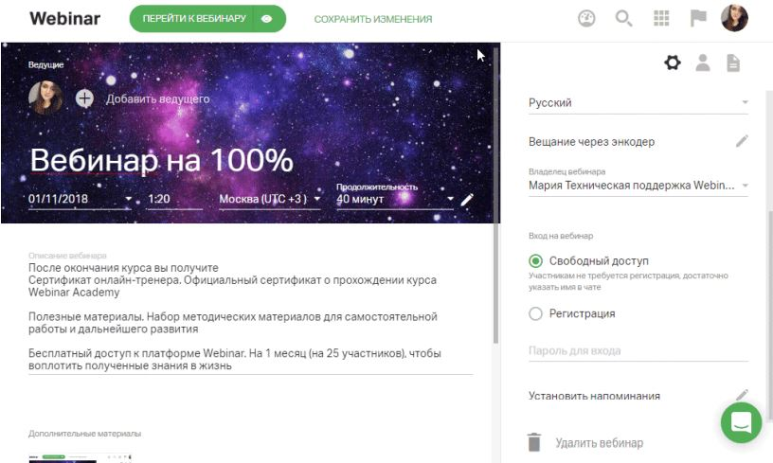

Приглашение участников

После завершения работы над лендингом и сохранения изменений вы сможете рассылать ссылку на мероприятие потенциальным пользователям. Для привлечения аудитории предназначена кнопка «Участники». После ее нажатия откроется окно, в котором можно пригласить слушателей, импортировав контакты из файла или введя адреса электронной почты вручную.

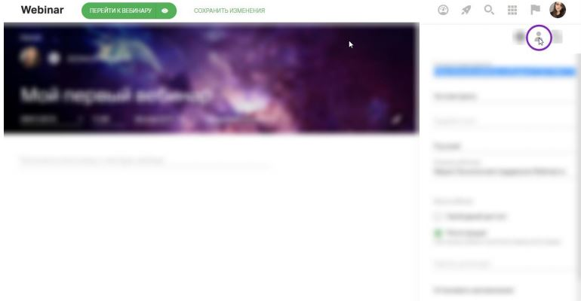

Вебинар может проводиться со свободным посещением (по умолчанию) или после предварительной регистрации. Для регистрации на мероприятии используется стандартная форма, которую вы можете изменить, добавив новые поля. Также есть опция введения модерации, чтобы на мероприятие попали только приглашенные участники.

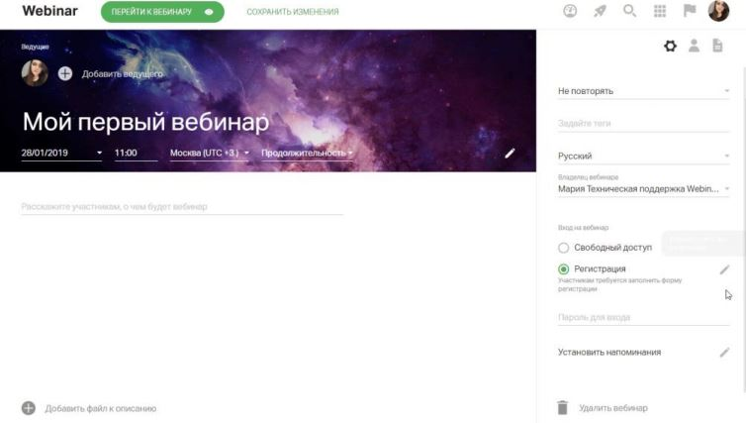

Перед вебинаром настройте автоматическую рассылку с напоминаниями о вебинаре. В таком случае участники не забудут о мероприятии и смогут узнать новости (например, если вы добавили спикера или файлы в лендинг).

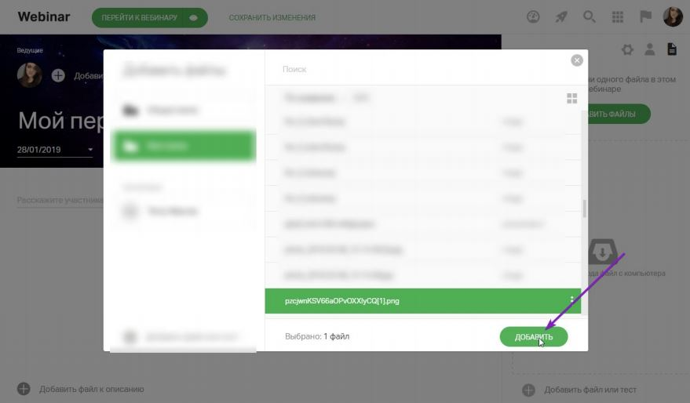

Проведение вебинара

Файлы для показа можно загрузить непосредственно во время мероприятия, но разработчики рекомендуют сделать это заранее. Можно использовать изображения, презентации, видео. Также перед событием протестируйте систему, микрофон и камеру, при необходимости настройте интерфейс вебинарной комнаты.

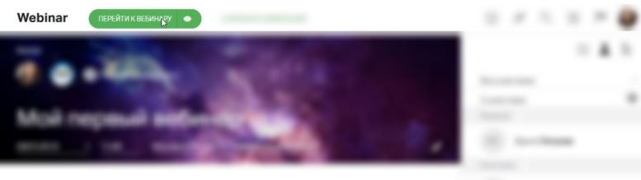

Вход в вебинарную комнату и запуск вебинара осуществляется после нажатия соответствующих кнопок. Во время мероприятия может понадобиться активное участие одного из присутствующих. Чтобы дать ему слово, нажмите значок «Человечек» в правом верхнем углу, а затем выберите опцию «Пригласить в эфир».

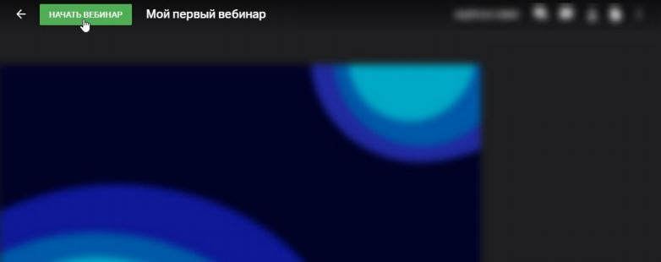

В правом верхнем углу также находятся значки чата и функция «Задать вопрос», которой можно воспользоваться во время трансляции. При необходимости чат и вопросы можно отключить в настройках. Там же представлены другие возможности, например, проведение опросов и тестирования.



Финансовые условия

Платформа Webinar предлагает несколько опций сотрудничества. Для организации образовательных вебинаров предлагаются:
- бесплатные аккаунты с возможностью организации мероприятий до 5 человек с объемом файлов до 0,5 ГБ и безлимитом по времени;
- аккаунт Optimum 30 доступен физическим лицам, организующим мероприятия до 30 человек с размещением файлов до 25 ГБ и доступом к модулю «Обучение». Стоимость услуги составляет 4796 руб. в месяц при условии оплаты годовой подписки;
- аккаунт Pro 150 подходит для физлиц, организующих мероприятия до 150 человек с размещением файлов до 25 ГБ и доступом к модулю «Обучение». Стоимость услуги составляет 4796 руб. в месяц при условии оплаты годовой подписки;
- для вебинаров до 10 тыс. человек цена рассчитывается индивидуально.

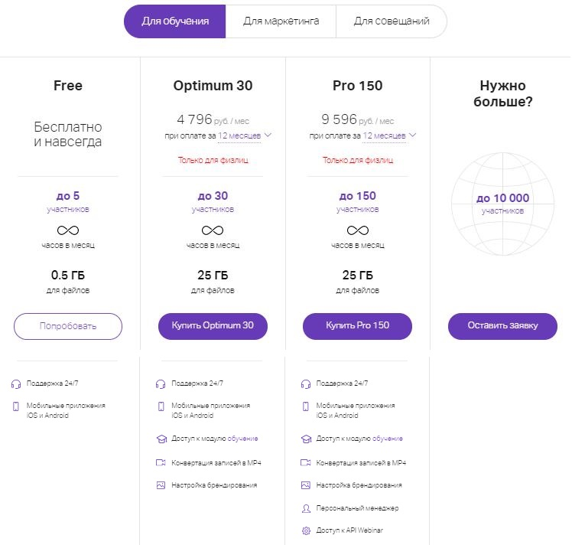

Аналогичные тарифные планы с доступом к профильному модулю предлагаются для маркетинга:
- бесплатный;
- Optimum 300 (до 300 человек) — 13995 руб. в месяц;
- Pro 500 (до 500 человек) — 20995 руб. в месяц;
- Индивидуальный.

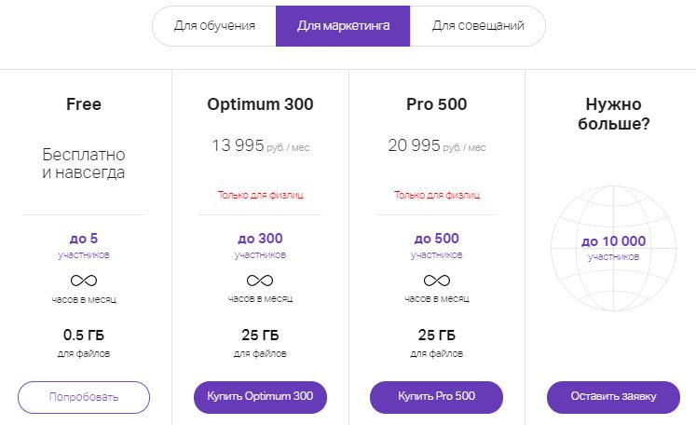

Совещания можно проводить на следующих финансовых условиях:
- бесплатный;
- Optimum 5 (до 5 человек) — 1596 руб. в месяц;
- Pro 25 (до 25 человек) — 3996 руб. в месяц;
- Индивидуальный.

